Ата – аналар жиналысы
Анықтама
Қазан 2022 жыл
Отбасылық тәрбие бағыты бойынша жеке тұлғаны жалпыадамзаттық және ұлттық құндылықтарға, ана тілі және мемлекеттік тілге, қазақ халқының мәдениетіне, Қазақстан Республикасының этностары мен этностық топтарына құрмет көрсетуге бағыттау мақсатында мектепішілік ата – ана жиналысы өтті. Кәмелетке толмаған жасөспірімдерді құқықтық әлеуметтендіру барысындағы отбасы мен құрдастарның ролі талданып, оқушылардың жалпы сабақ үлгерімі, тәртібі, мектеп формасы жайлы сөз қозғалды. Балалар және жасөспірімдер инспекторы Мәжікен Қ.Т. түнгі рейд жайлы түсіндірме жұмыстарын жүргізді. Жиналысқа барлық сынып ата – аналары мен сынып жетекшілері бір кісідей қатысты.
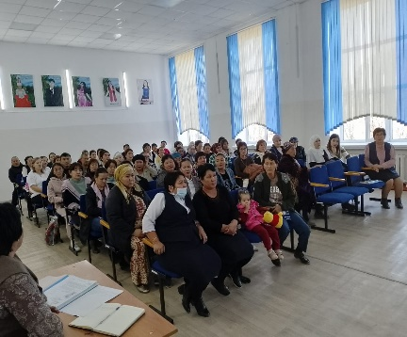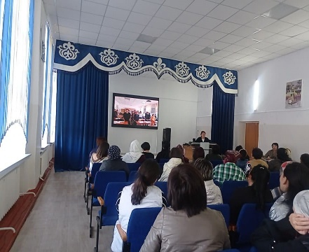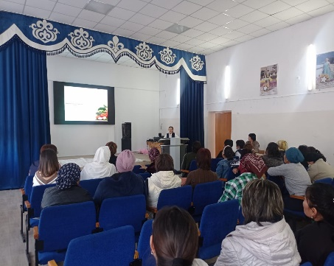
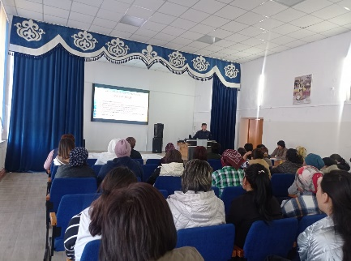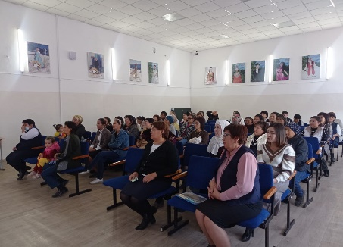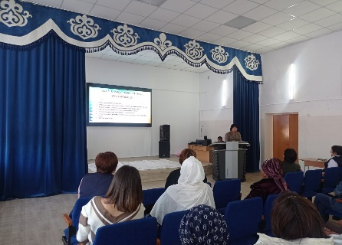

Тәлімгер: Жангельдина М.Ш

